Câu 44: [DS10.C1.1.BT.a] Trong các câu sau, câu nào không phải là mệnh đề?
A. Buồn ngủ quá!
B. Hình thoi có hai đường chéo vuông góc với nhau.
C. 8 là số chính phương.
D. Băng Cốc là thủ đô của Mianma.
Lời giải.
Chọn A
Câu cảm thán không phải là mệnh đề.
Câu 45: [DS10.C1.1.BT.a] Trong các câu sau, có bao nhiêu câu là không phải là mệnh đề?
a) Huế là một thành phố của Việt Nam.
b) Sông Hương chảy ngang qua thành phố Huế.
c) Hãy trả lời câu hỏi này!
d) 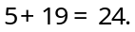
e) 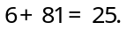
f) Bạn có rỗi tối nay không?
g) 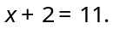
A. 1. B. 2. C. 3. D. 4.
Lời giải.
Chọn B
Các câu c), f) không phải là mệnh đề vì không phải là một câu khẳng định.
Câu 46: [DS10.C1.1.BT.a] Trong các câu sau, có bao nhiêu câu là mệnh đề?
a) Hãy đi nhanh lên!
b) Hà Nội là thủ đô của Việt Nam.
c) 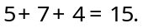
d) Năm 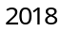 là năm nhuận.
A. 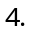 B. C. D.
Lời giải.
Chọn B
Câu a) là câu cảm thán không phải là mệnh đề.
Câu 47: [DS10.C1.1.BT.a] Trong các câu sau, có bao nhiêu câu là mệnh đề?
a) Cố lên, sắp đói rồi!
b) Số 15 là số nguyên tố.
c) Tổng các góc của một tam giác là 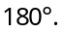
d) là số nguyên dương.
A. B. C. D.
Lời giải.
Chọn A
Câu a) không là mệnh đề.
Câu 48: [DS10.C1.1.BT.a] Trong các câu sau, câu nào là mệnh đề?
A. Đi ngủ đi!
B. Trung Quốc là nước đông dân nhất thế giới.
C. Bạn học trường nào?
D. Không được làm việc riêng trong giờ học.
Lời giải.
Chọn B

Câu 49: [DS10.C1.1.BT.a] Trong các mệnh đề sau, mệnh đề nào là mệnh đề đúng?
A. Tổng của hai số tự nhiên là một số chẵn khi và chỉ khi cả hai số đều là số chẵn.
B. Tích của hai số tự nhiên là một số chẵn khi và chỉ khi cả hai số đều là số chẵn.
C. Tổng của hai số tự nhiên là một số lẻ khi và chỉ khi cả hai số đều là số lẻ.
D. Tích của hai số tự nhiên là một số lẻ khi và chỉ khi cả hai số đều là số lẻ.
Lời giải.
Chọn D
A là mệnh đề sai: Ví dụ: 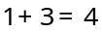 là số chẵn nhưng 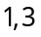 là số lẻ.
B là mệnh đề sai: Ví dụ: 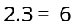 là số chẵn nhưng là số lẻ.
C là mệnh đề sai: Ví dụ: là số chẵn nhưng là số lẻ.
Câu 50: [DS10.C1.1.BT.a] Trong các câu sau, câu nào là mệnh đề đúng?
A. Nếu 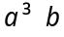 thì 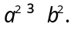
B. Nếu chia hết cho 9 thì chia hết cho 3.
C. Nếu em chăm chỉ thì em thành công.
D. Nếu một tam giác có một góc bằng 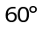 thì tam giác đó đều.
Lời giải.
Chọn B
Mệnh đề A là một mệnh đề sai vì 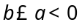 thì 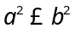.
Mệnh đề B là mệnh đề đúng. Vì 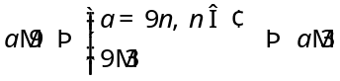.
Câu C chưa là mệnh đề vì chưa khẳng định được tính đúng, sai.
Mệnh đề D là mệnh đề sai vì chưa đủ điều kiện để khẳng định một tam giác là đều.
Câu 51: [DS10.C1.1.BT.a] Trong các mệnh đề sau, mệnh đề nào là mệnh đề sai?
A. 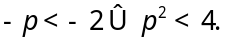 B. 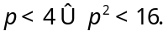
C. 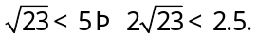 D. 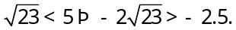
Lời giải.
Chọn A
Xét đáp án A. Ta có: 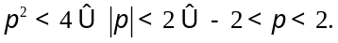 Suy ra A sai.

Câu 34: [DS10.C1.1.BT.a] Câu nào sau đây không là mệnh đề?
A. 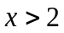.
B. 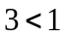.
C. 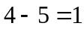.
D. Tam giác đều là tam giác có ba cạnh bằng nhau.
Lời giải
Chọn A
Chọn A vì là mệnh đề chứa biến, không phải mệnh đề.
B: HS nhầm lẫn mệnh đề sai không phải là mệnh đề.
C: HS nhầm lẫn mệnh đề sai không phải là mệnh đề.
D: HS nhầm phát biểu bằng lời không phải là mệnh đề.
Câu 38: [DS10.C1.1.BT.a] Mệnh đề 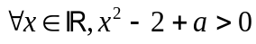 với là số thực cho trước. Tìm để mệnh đề đúng
A. 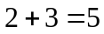. B. 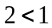. C. 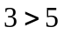 . D. 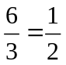.
Lời giải
Chọn A
B. Không hiểu rõ câu hỏi.
C. Không hiểu rõ câu hỏi.
D. Không hiểu rõ câu hỏi.
Câu 40: [DS10.C1.1.BT.a] Câu nào sau đây không phải là mệnh đề?
A. Bạn bao nhiêu tuổi? B. Hôm nay là chủ nhật.
C. Trái đất hình tròn. D. 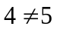.
Lời giải
Chọn A
B: Hiểu không rõ khái niệm mệnh đề.
C: Hiểu không rõ khái niệm mệnh đề.
D: Hiểu không rõ khái niệm mệnh đề.
Câu 41: [DS10.C1.1.BT.a] Mệnh đề nào sau đây sai?
A. Hai tam giác bằng nhau thì có diện tích bằng nhau.
B. Tam giác có ba cạnh bằng nhau thì có ba góc bằng nhau.
C. Tam giác có ba góc bằng nhau thì có ba cạnh bằng nhau.
D. Tổng ba góc trong một tam giác bằng 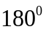.
Lời giải
Chọn A
Chọn A vì hai tam giác có diện tích bằng nhau chưa chắc bằng nhau.
B, C, D. HS không nắm vững kiến thức.
Câu 42: [DS10.C1.1.BT.a] Mệnh đề là một khẳng định
A. Hoặc đúng hoặc sai. B. Đúng.
C. Sai. D. Vừa đúng vừa sai..
Lời giải
Chọn A
B: Hiểu không rõ khái niệm mệnh đề.
C: Hiểu không rõ khái niệm mệnh đề.
D: Hiểu không rõ khái niệm mệnh.
Câu 43: [DS10.C1.1.BT.a] Trong các mệnh đề dưới đây mệnh đề nào đúng?
A. 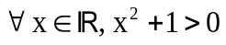. B. 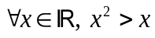.
C. 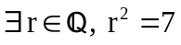. D. 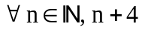 chia hết cho 4.
Lời giải
Chọn A
A: Đúng vì 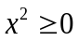 nên 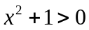.
B: HS hiểu nhầm mọi số bình phương đều lớn hơn chính nó.
C: HS hiểu nhầm 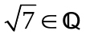.
Câu 44: [DS10.C1.1.BT.a] Trong các phát biểu sau, phát biểu nào là mệnh đề?
A. là số nguyên tố lẻ nhỏ nhất.
B.. Các em hãy cố gắng học tập!
C. Một tam giác cân thì mỗi góc đều bằng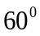 phải không?
D. Ngày mai bạn có đi du lịch không?
Lời giải
Chọn A
A: Đúng, vì nó là câu khẳng định.
B: HS hiểu nhầm câu cảm cũng là mệnh đề.
C: HS hiểu nhầm câu hỏi cũng là mệnh đề.
D: HS hiểu nhầm câu hỏi cũng là mệnh đề.
Câu 46: [DS10.C1.1.BT.a] Cho mệnh đề “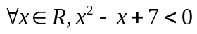”. Hỏi mệnh đề nào là mệnh đề phủ định của mệnh đề trên?
A. 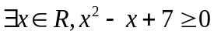. B. 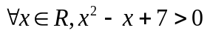.
C. . D. 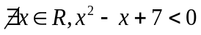.
Lời giải
Chọn A
B : sai là gì không dùng đúng kí hiệu của phủ định.
C : sai là gì không dùng đúng ≥.
D : sai kí hiệu không tồn tại.
Câu 47: [DS10.C1.1.BT.a] Hỏi trong các mệnh đề sau đây mệnh đề nào là mệnh đề đúng?
A. 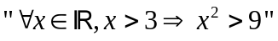. B. 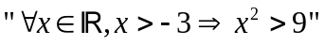.
C. 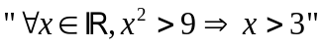. D. 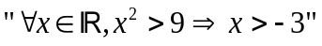.
Lời giải
Chọn A
B, C, D sai là không biết mệnh đề kéo theo.
Câu 49: [DS10.C1.1.BT.a] Phát biểu nào sau đây là mệnh đề?
A. Toán học là một môn thi trong kỳ thi TNTHPT.
B. Đề trắc nghiệm môn toán năm nay dễ quá trời!
C. Cấm học sinh quay cóp trong kiểm tra.
D. Bạn biết câu nào là đúng không?
Lời giải
Chọn A
A: Đúng, vì nó là câu khẳng định.
B: HS hiểu nhầm câu cảm cũng là mệnh đề.
C: HS hiểu nhầm câu hỏi không có tính đúng hoặc sai cũng là mệnh đề.
D: HS hiểu nhầm câu hỏi cũng là mệnh đề.
Câu 1: [DS10.C1.1.BT.a] Cho mệnh đề: 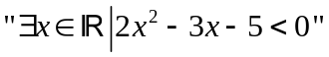. Mệnh đề phủ định sẽ là
A. 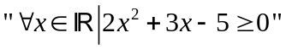. B. 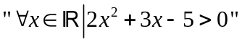.
C. 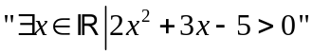. D. 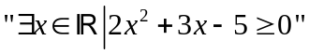.
Lời giải
Chọn A
Đáp án A đúng vì phủ định của 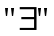 là 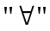 và phủ định của dấu 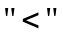 là dấu 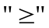.
Đáp án B sai vì học sinh nhầm phủ định của dấu là dấu 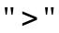.
Đáp án C sai vì học sinh không nhớ phủ định của là và phủ định dấu là dấu .
Đáp án D sai vì học sinh không nhớ phủ định của là .
Câu 2: [DS10.C1.1.BT.a] Khẳng định nào sau đây là đúng?
A. 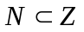.
B. 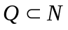.
C. 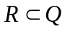.
D. 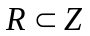.
Lời giải
Chọn A
Chọn A vì mọi số tự nhiên đều là số nguyên.
B. HS nhầm lẫn tập hợp số hữu tỷ trong tập hợp số tự nhiên.
C. HS nhầm lẫn tập hợp số thực trong tập hợp số hữu tỷ.
D. HS nhầm lẫn.

Câu 1: [DS10.C1.1.BT.a] Câu nào sau đây không là mệnh đề?
A. 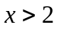. B. 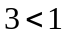.
C. 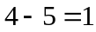. D. Tam giác đều là tam giác có ba cạnh bằng nhau.
Lời giải
Chọn A
Vì là mệnh đề chứa biến, không phải mệnh đề.
Câu 2: [DS10.C1.1.BT.a] Mệnh đề phủ định của mệnh đề 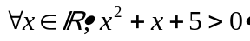là:
A. 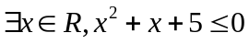 . B. 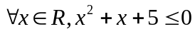.
C. 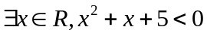 . D. 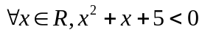.
Lời giải
Chọn A
Câu 3: [DS10.C1.1.BT.a] Mệnh đề nào sau đây sai?
A. Hai tam giác có diện tích bằng nhau thì bằng nhau.
B. Hai tam giác bằng nhau thì có diện tích bằng nhau.
C. Tam giác có ba cạnh bằng nhau thì có ba góc bằng nhau.
D. Tam giác có hai góc bằng nhau thì góc thứ 3 bằng nhau.
Lời giải
Chọn A
Câu 4: [DS10.C1.1.BT.a] Mệnh đề nào sau đây đúng?
A. 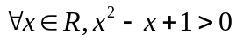 . B. 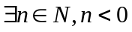.
C. 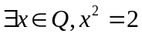. D. 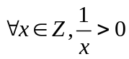.
Lời giải
Chọn A
Vì 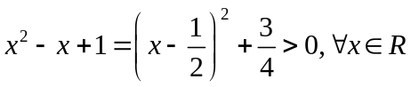.
Câu 5: [DS10.C1.1.BT.a] Mệnh đề 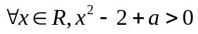với là một số thực cho trước. Tìm để mệnh đề đúng.
A. 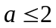. B. 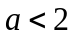. C. 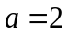. D. 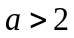.
Lời giải
Chọn A
Vì .
Câu 6: [DS10.C1.1.BT.a] Mệnh đề là một khẳng định
A. hoặc đúng hoặc sai. B. đúng.
C. sai. D. vừa đúng vừa sai.
Lời giải
Chọn A
Câu 7: [DS10.C1.1.BT.a] Các phương án sau, đâu là một mệnh đề đúng?
A. 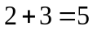 B. 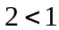 C. 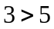 D. 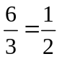.
Lời giải
Chọn A
Câu 8: [DS10.C1.1.BT.a] Với giá trị nào của x thì 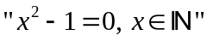là mệnh đề đúng?
A. . B. 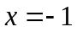. C. 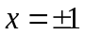. D. .
Lời giải
Chọn A
Câu 9: [DS10.C1.1.BT.a] Câu nào sau đây không phải là mệnh đề?
A. Bạn bao nhiêu tuổi? B. Hôm nay là chủ nhật.
C. Trái đất hình tròn. D. 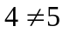.
Lời giải
Chọn A
Câu 10: [DS10.C1.1.BT.a] Trong các mệnh đề dưới đây mệnh đề nào đúng?
A. . B. .
C. 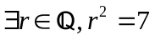. D. 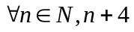chia hết cho 4.
Lời giải
Chọn A
Câu 11: [DS10.C1.1.BT.a] Trong các phát biểu sau, phát biểu nào là mệnh đề?
A. 3 là số nguyên tố lẻ nhỏ nhất.
B. Các em hãy cố gắng học tập!
C. Một tam giác cân thì mỗi góc đều bằng 60º phải không?
D. Ngày mai bạn có đi du lịch không?
Lời giải
Chọn A
Câu 12: [DS10.C1.1.BT.a] Chọn mệnh đề đúng trong các mệnh đề sau:
A. 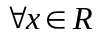ta có 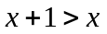. B. ta có 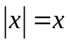 .
C. 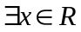sao cho 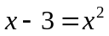. D.sao cho 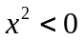.
Lời giải
Chọn A
Câu 13: [DS10.C1.1.BT.a] Cho mệnh đề “”. Hỏi mệnh đề nào là mệnh đề phủ định của mệnh đề trên?
A.mà 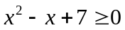 . B. 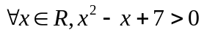.
C. . D. 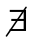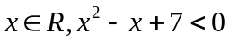.
Lời giải
Chọn A
Câu 14: [DS10.C1.1.BT.a] Hỏi trong các mệnh đề sau đây mệnh đề nào là mệnh đề đúng?
A. 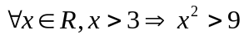. B. 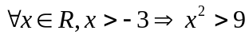.
C. 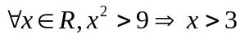. D. 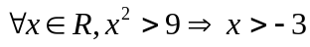.
Lời giải
Chọn A

Câu 15: [DS10.C1.1.BT.a] Mệnh đề phủ định của mệnh đề “Phương trình 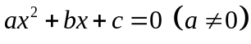 vô nghiệm” là mệnh đề nào sau đây?
A. Phương trình có nghiệm.
B. Phương trình có 2 nghiệm phân biệt.
C. Phương trình có nghiệm kép.
D. Phương trình không có nghiệm.
Lời giải
Chọn A
vì phủ định vô nghiệm là có nghiệm.
Câu 16: [DS10.C1.1.BT.a] Phát biểu nào sau đây là mệnh đề?
A. Toán học là một môn thi trong kỳ thi TNTHPT.
B. Đề trắc nghiệm môn toán năm nay dễ quá trời!
C. Cấm học sinh quay cóp trong kiểm tra.
D. Bạn biết câu nào là đúng không?
Lời giải
Chọn A
Câu 17: [DS10.C1.1.BT.a] Cho mệnh đề: .Mệnh đề phủ định sẽ là
A. . B. .
C. . D. .
Lời giải
Chọn A
Đáp án A đúng vì phủ định của là và phủ định của dấu là dấu .
Câu 21: [DS10.C1.1.BT.a] Phát biểu nào sau đây là đúng?
A. Tập hợp là một khái niệm cơ bản, không có định nghĩa.
B. Tập hợp là một khái niệm cơ bản, có định nghĩa.
C. Tập hợp là một khái niệm, không có định nghĩa.
D. Tập hợp là một khái niệm, có định nghĩa.
Lời giải
Chọn A
Câu 1: [DS10.C1.1.BT.a] Khẳng định nào sau đây sai?
A. “Mệnh đề” là từ gọi tắc của “mệnh đề logic”.
B. Mệnh đề là một câu khẳng đúng hoặc một câu khẳng định sai.
C. Mệnh đề có thể vừa đúng hoặc vừa sai.
D. Một khẳng định đúng gọi là mệnh đề đúng, một khẳng định sai gọi là mệnh đề sai.
Lời giải
Chọn C
Theo định nghĩa thì một mệnh đề không thể vừa đúng vừa sai.
Câu 2: [DS10.C1.1.BT.a] Chọn khẳng định sai.
A. Mệnh đề  và mệnh đề phủ định 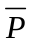, nếu đúng thì sai và điều ngược lại chắc đúng.
B. Mệnh đề và mệnh đề phủ định là hai câu trái ngược nhau.
C. Mệnh đề phủ định của mệnh đề là mệnh đề không phải được kí hiệu là .
D. Mệnh đề : “ là số hữu tỷ” khi đó mệnh đề phủ định là: “ là số vô tỷ”.
Lời giải
Chọn B
Vì các đáp án A, C, D đúng, còn đáp án B dùng ý “hai câu trái ngược nhau” chưa rõ nghĩa.
Câu 4: [DS10.C1.1.BT.a] Trong các câu sau, có bao nhiêu câu là mệnh đề:
a. Huế là một thành phố của Việt Nam.
b. Sông Hương chảy ngang qua thành phố Huế.
c. Hãy trả lời câu hỏi này!
d. 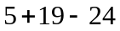.
e. 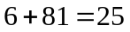.
f. Bạn có rỗi tối nay không?
g. 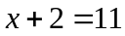.
A. . B. . C. . D. .
Lời giải
Chọn C
Các câu a, b, e là mệnh đề.
Câu 5: [DS10.C1.1.BT.a] Câu nào trong các câu sau không phải là mệnh đề?
A. 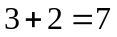. B. 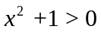. C. 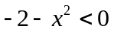. D. 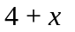.
Lời giải
Chọn D
Đáp án D chỉ là một biểu thức, không phải khẳng định.
Câu 9: [DS10.C1.1.BT.a] Cách phát biểu nào sau đây không thể dùng để phát biểu mệnh đề: 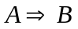.
A. Nếu thì . B. kéo theo .
C. là điều kiện đủ để có . D. là điều kiện cần để có .
Lời giải
Chọn D
Đáp án D sai vì mới là điều kiện cần để có .
Câu 10: [DS10.C1.1.BT.a] Mệnh đề nào sau đây là phủ định của mệnh đề: “Mọi động vật đều di chuyển”.
A. Mọi động vật đều không di chuyển. B. Mọi động vật đều đứng yên.
C. Có ít nhất một động vật không di chuyển. D. Có ít nhất một động vật di chuyển.
Lời giải
Chọn C
Phủ định của “mọi” là “có ít nhất”
Phủ định của “đều di chuyển” là “không di chuyển”.
Câu 11: [DS10.C1.1.BT.a] Phủ định của mệnh đề: “Có ít nhất một số vô tỷ là số thập phân vô hạn tuần hoàn” là mệnh đề nào sau đây:
A. Mọi số vô tỷ đều là số thập phân vô hạn tuần hoàn.
B. Có ít nhất một số vô tỷ là số thập phân vô hạn không tuần hoàn.
C. Mọi số vô tỷ đều là số thập phân vô hạn không tuần hoàn.
D. Mọi số vô tỷ đều là số thập phân tuần hoàn.
Lời giải
Chọn C
Phủ định của “có ít nhất” là “mọi”
Phủ định của “tuần hoàn” là “không tuần hoàn”.
Câu 33: [DS10.C1.1.BT.a] Các kí hiệu nào sau đây dùng để viết đúng mệnh đề “ là một số tự nhiên”.
A. 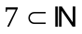. B. 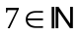. C. 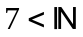. D. 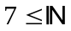.
Lời giải
Chọn B
Câu 34: [DS10.C1.1.BT.a] Kí hiệu nào sau đây dùng để viết đúng mệnh đề “không phải là số hữu tỉ”
A. 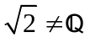. B. 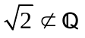.
C. 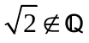. D. không trùng với 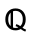.
Lời giải
Chọn C

